**云南大学数学系《算法图论实验》课程上机实验报告**

|  |  |  |
| --- | --- | --- |
| **课程名称**：算法图论实验 | **学期：**2016-2017学年第一学期 | **成绩**： |
| **指导教师**：李建平 | **学生姓名**：金洋 | **学生学号**：20131910023 |
| **实验名称**： **图的直径和半径** | | |
| **实验编号**：No.2 | **实验日期**：**2016.9.30** | **实验学时**： **1** |
| **学院：** 数学与统计学院 | **专业： 信息与计算科学** | **年级**： **2013** |

**一、实验目的**

使用c语言实现求连通图G的直径和半径；

**二、实验内容**

给定一连通图G，求其直径和半径；

**三、使用环境**

平台：Microsoft Visual C++ 6.0

语言：C语言

**四、算法介绍**

Algorithm 连通图的直径半径

Input 连通图G=(V,E);

Output G的直径半径;

Begin

Step 1: For i=1 through n

运用Prim算法求点到其余各点的最短路径，保存在d数组（d[i][j]表示到的最短路径长度，无路记为0）；

Step 2: diameter=0，radius=+；

Step 3: For i=1 through n

For j=1 through n

diameter=max{diameter, d[i][j]};

Step 4: For i= 1 through n

e[i]=max{d[u][i]|};

Step 5: For i= 1 through n

radius=min{e[i], radius};

End.

**五、调试过程**

1．程序代码

**Diameter Radius.c**

#include <stdio.h>

#include <stdlib.h>

#define MAXN 999999999

#define MAXV 100

int M[MAXV][MAXV],X[MAXV],n,LAM[MAXV],VS,d[MAXV][MAXV],e[MAXV],diameter,radius;

void shortestPathInitial() {

int i;

for (i=1;i<=n;i++) {

X[i]=0;

LAM[i]=MAXN;

}

LAM[VS]=0;

X[VS]=1;

X[0]=1;//X[0]记录X集合中顶点个数,初始时Vs进入X集合

}

/* φ(X)是否为空? 是:返回0;否:返回1

int Phi() {

int i,j;

for(i=1;i<=n;i++)

for (j=1;j<=n;j++)

if ((i!=j)&&(X[i]==flag)&&(X[j]==0)&&(M[i][j])) return(1);

return(0);

}

*/

void prim() {

int i,j,min;

int y;

min=MAXN;

for(i=1;i<=n;i++)

if (X[i])

for(j=1;j<=n;j++)

if (!X[j] && i!=j && LAM[i]+M[i][j]<min ) {

min=LAM[i]+M[i][j];

y=j;

}

if (min!=MAXN) {

X[y]=1;

X[0]++;

LAM[y]=min;

}

}

void main() {

int i,j;

//freopen("test.in", "r", stdin);

printf("请输入连通图G的顶点个数n=");

scanf("%d",&n);

printf("请输入连通图G的邻接矩阵:\n");

for (i=1;i<=n;i++)

for (j=1;j<=n;j++) {

scanf("%d",&M[i][j]);

if (M[i][j]==0) M[i][j]=MAXN;//没有边相连，将权值设为足够大

}

memset(d, 0, sizeof(d));

/*求任意两点最短路,prim算法*/

for (i=1;i<=n;i++) {

VS=i;

shortestPathInitial();

while (X[0]<n) prim();

for (j=1;j<=n;j++)

if (LAM[j]!=MAXN) d[i][j]=LAM[j];

}

diameter=0;

radius=MAXN;

for (i=1;i<=n;i++) {

e[i]=0;

for (j=1;j<=n;j++) {

if (d[i][j]>diameter) diameter=d[i][j];

if (d[j][i]>e[i]) e[i]=d[j][i];

}

if (e[i]<radius) radius=e[i];

}

printf("直径=%d\n半径=%d\n",diameter,radius);

}

1. 运行窗口

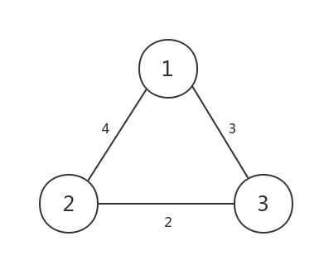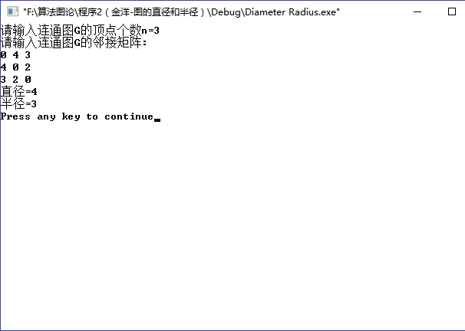

**六、总结**

1.学会使用c语言实现求连通图G的直径和半径；

**七、参考文献**

[1] 谭浩强，c程序设计（第三版），清华大学出版社，2005年7月；

[2] 《运筹学》教材编写组，运筹学（第四版），清华大学出版社，2012年9月；

**八、教师评语**